**ФЕДЕРАЛЬНОЕ ГОСУДАРСТВЕННОЕ АВТОНОМНОЕ ОБРАЗОВАТЕЛЬНОЕ УЧРЕЖДЕНИЕ ВЫСШЕГО ОБРАЗОВАНИЯ**

**«САНКТ-ПЕТЕРБУРГСКИЙ НАЦИОНАЛЬНЫЙ ИССЛЕДОВАТЕЛЬСКИЙ УНИВЕРСИТЕТ ИТМО»**

**Факультет безопасности информационных технологий**

**Дисциплина:**

«Инженерно-технические средства защиты информации»

**ОТЧЁТ ПО ЛАБОРАТОРНОЙ РАБОТЕ №3**

**Рефлектометр импульсный РИМП-200**

**Выполнил:**

Казаков М.В. студент группы N34521

*_______________________*

(подпись)

Мариненков М.Д. студент группы N34521

*_______________________*

(подпись)



Прохиро Д.А. студент группы N34521

*_______________________*

(подпись)

**Проверил:**

Попов Илья Юрьевич  
*_______________________*

(отметка о выполнении)

*_______________________*

(подпись)

Санкт-Петербург

2023г.

**Цель работы:**

Ознакомиться с принципом работы импульсного рефлектометра РИМП-200.

**Задачи:**

Измерить волновое сопротивление провода (тип - витая пара) и определить, что происходит с проводом в его скрытой части.

**Ход работы:**

ЛПА-200 "РИМП" - импульсный рефлектометр предназначен для выявления несанкционированных подключений и проведения измерений на симметричных и несимметричных кабелях длиной до 64000 м, с волновым сопротивлением от 25 до 600 Ом.

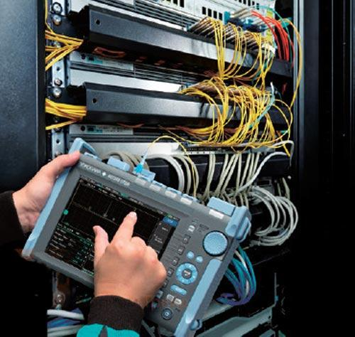

*Рисунок 1. Рефлектометр оптический*

**Принцип работы импульсного оптического рефлектометра**

Принцип работы импульсного оптического рефлектометра основан на измерении мощности светового излучения, рассеянного или отраженного различными участками волоконно-оптической линии связи при распространении вдоль нее короткого зондирующего светового импульса. Поскольку фотоприемник рефлектометра расположен вблизи того же конца волокна, через который вводится зондирующий световой импульс, то регистрируется только та часть рассеянного (отраженного) излучения, которая «канализируется» волокном и распространяется вдоль него в сердцевине. Анализ временной зависимости рассеянного излучения, попадающего на фотоприемник рефлектометра, позволяет рассчитать целый ряд характеристик волокна и волоконнооптической линии связи. Если коэффициент рассеяния света в некоторой области волокна известен, то рефлектометр позволяет определить мощность зондирующего сигнала в этой области. Если коэффициент обратного рассеяния не известен, но одинаков в 2 определенных участках ВОЛС, то рефлектометр позволяет определить отношение мощностей сигнала на этих участках и, таким образом, затухание между этими участками.

Процесс создания рефлектограммы: рефлектометр посылает в линию короткий импульс света (его продолжительность задаётся в настройках), а потом слушает, что отражается обратно. Само волокно за счёт рэлеевского рассеяния немного отражает обратно, и, анализируя мощность обратного отражения и время, в которое данная мгновенная мощность пришла, рефлектометр ставит точки на координатной плоскости, соединяя их в график. Если где-то есть неотражающая неоднородность (сварка, загиб), то до неё уровень отражённого сигнала будет выше, чем после неё — на графике образуется ступенька. Если есть отражающая неоднородность (мех.соединение, трещинка, конец волокна), то рефлектометр видит в этом месте мощное отражение, намного выше, чем приходящий от рэлеевского рассеяния свет — мы видим на графике пик. Так как 1 импульс возвращается очень примерно, очень шумный, для качественной рефлектограммы в линию посылается раз за разом много импульсов (десятки тысяч), и результирующая рефлектограмма является их усреднением. Чем больше импульсов — тем точнее и ровнее рефлектограмма, но тем дольше нужно ждать окончания измерения. Рефлектограмма состоит из мёртвой зоны в начале, рабочего участка и области шумов в конце трассы.

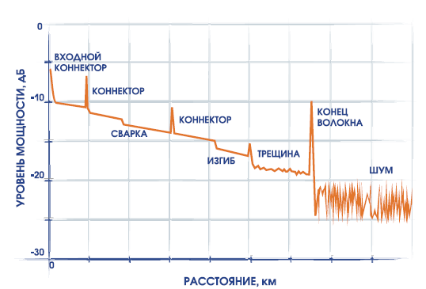

*Рисунок 2. Пример рефлектограммы*

**Практическая часть**

В ходе выполнения подключения различных оптоволоконных кабелей, были получены различные рефлектограммы. На основе этих данных было выявлено следующее:

| **Провод** | **Состояние** |
| --- | --- |
| Коричневый | Обрыв на значении 62 метра |
| Оранжевый | Короткое замыкание на значении 62 метр |
| Синий | Резистор |
| Зеленый | В провод подключен сторонний провод (утечка данных) |

**Вывод**

В ходе выполнения работы были полученные базовые знания об устройстве рефлектометра, проведенные практические работы по использованию устройства, а также прочитаны и проанализированы результаты рефлектометра (рефлектограмма).